**BASE DE CONOCIMIENTO PAISES DEL MUNDO.**

Como todos aprendimos en el bachillerato, hay cinco continentes:

1,América

2,Africa

3,Asia

4,Europa

5,Oceanía

Cada continente tiene n países y, cada país tiene un conjunto de datos, tales como:

* Código del continente – 1
* Código del pais – 169 (<https://es.scribd.com/doc/100886142/Codigos-Paises-Dian-Excel-2011>)
* Nombre del país - Colombia
* Capital - Bogotá
* Superficie en kms. Cuadrados - 1140000
* Gentilicio - Colombiano
* Nombre de la moneda – Peso colombiano
* Población total - 50520708
* Límites - Ecuador,Panamá,Peú,Brasil,Venezuela,Océano Atlántico,Océano Pacífico

Por ejemplo, para Colombia: 1,169,Colombia,Bogotá,1140000,Colombiano,Peso colombiano,50520708,Ecuador,Panamá,Peú,Brasil,Venezuela,Océano Atlántico,Océano Pacífico

La tarea a realizar en grupo máximo tres, es un programa que permita aprender o repasar geografía universal -Base de Conocimiento sobre países del mundo. La entrada al programa es un archivo plano -ver paises1.txt-, donde estén los datos de los cinco continentes y los datos de cada uno de los países de cada continente. Los nombres de país, capital, gentilicio deben iniciar en Mayúscula y con la debida ortografía -tildes-. Cada país tiene asignado un código, el cual se puede consultar en el link que está en este documento.

Las opciones que debe tener el programa son:

1. Cargar a memoria información de los países -ver pantalla a continuación.

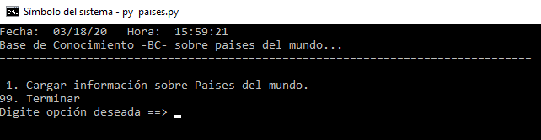

Una vez se cargue la información de los países, se podrá ejecutar cualquiera de las opciones que se observan en la pantalla a continuación.

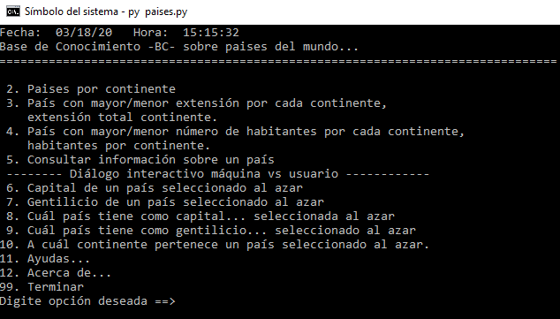

La información numérica mostrada, debe estar formateada correctamente: 1,140,000 kms. Cuadrados, por ejemplo.

El programa países.exe les muestra la manera cómo funciona cada opción del menú. Ejecútenlo con el archivo de prueba paises1.txt y, realicen el suyo ojalá mucho mejor que la muestra.

Nota: el archivo de entrada debe tener justamente la estructura mostrada en el archivo paises1.txt, de lo contrario, puede fallar el programa….

Sitios web de ayuda…

<https://es.wikipedia.org/wiki/Anexo:Pa%C3%ADses_por_continentes> Países por continente

<https://www.sprachcaffe.com/espanol/magazine-articulos/cuantos-paises-hay-en-el-mundo-2018-01-31.htm> En este link, al final hay un video muy interesante para ver.

<https://www.sprachcaffe.com/espanol/magazine-articulos/cuantos-paises-hay-en-el-mundo-2018-01-31.htm> gentilicio de todos los países del mundo.

<https://www.mibugalagrande.net/2013/03/11/gentilicios-de-colombia/> Gentilicio municipios de Colombia.

Cada municipio de Colombia cuenta con una página en internet: nombremunicipio-departamento.gov.co ej. pasca-cundinamarca.gov.co (mi pueblo)

O también <https://es.wikipedia.org/wiki/Pasca> (cualquier municipio)

Algunas sugerencias:

* Como son cinco continentes, y en grupos de a tres estudiantes, son mas o menos siete. Repartan entre ustedes cuál grupo recolecta los datos de cada continente y luego los comparten para todos. Para qué cada grupo va a recolectar los datos de cada continente? La unión hace la fuerza. Ojo con la estructura de datos fijada para cada país…
* Para la clase del día miércoles 25, ya debe estar en el aula el archivo de cada continente y el nombre de quienes lo realizaron.
* Una vez revisado en cuanto a su estructura, no a su contenido, se forma un solo archivo y se comparte para todos.